**Пошаговый пример решения задания**

Рассмотрим пример решения задания 1 практического занятия по теме 1

1. На основе данных в подразделе **Теория для практического занятия** необходимо:

a. Скопировать адрес сайта REG.RU и вставить его в адресную строку браузера, чтобы загрузить сайт REG.RU

b. Перейти на сайте REG.RU на страницу «**Домены**» (см. рисунок 1). На странице выполнить следующие действия:

* + - установить флажок зоны **RU** (см. рисунок 2)
    - в поле для подбора домена ввести желаемое название домена 2 уровня и нажать кнопку **Подобрать** (см. рисунок 2)
    - посмотрите загруженные результаты проверки доменного имени и стоимость выбранного доменного имени (см. рисунок 3).

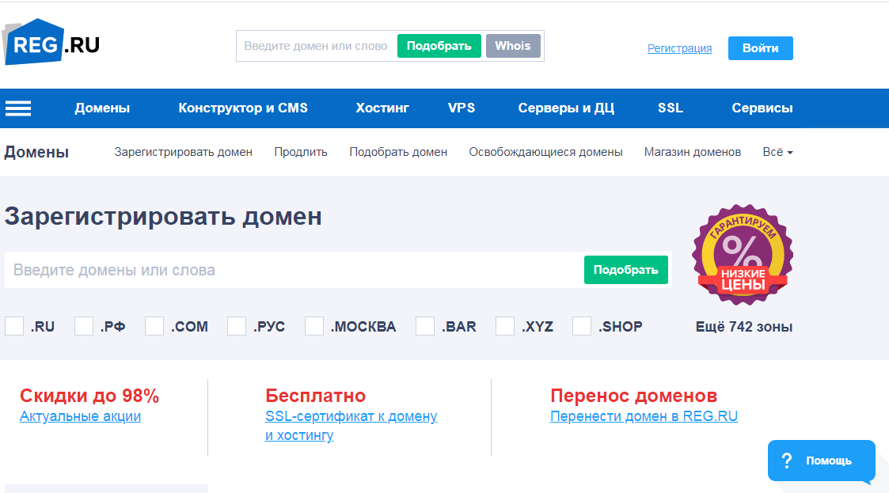

Рисунок 1 – Веб-страница **Домены** на сайте REG.RU

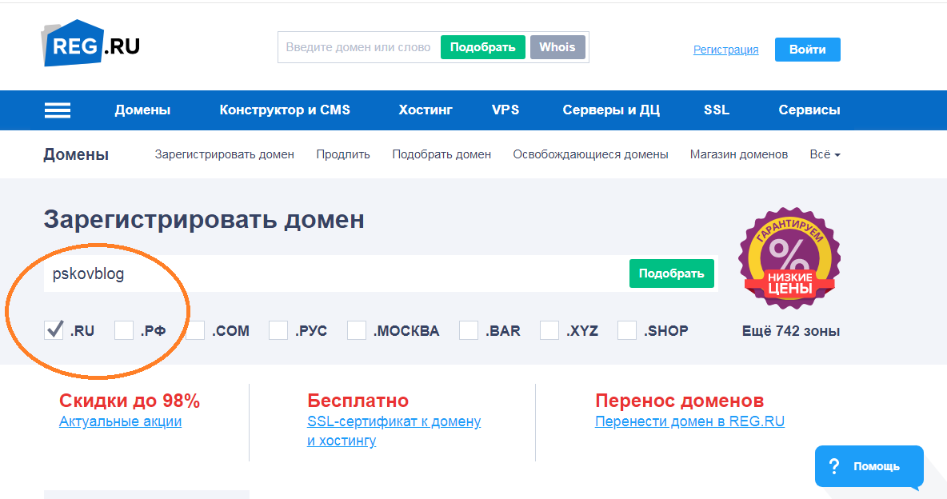

Рисунок 2 – Подбор доменного имени на сайте REG.RU

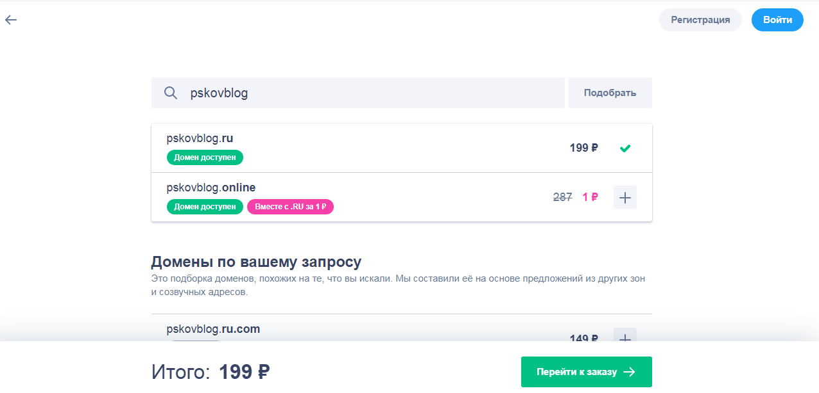

Рисунок 3 – Результаты проверки доменного имени и стоимость выбранного доменного имени на сайте REG.RU

2. На основе данных в подразделе **Теория для практического занятия** необходимо:

a. Перейти на сайте REG.RU (или ввести в адресной строке браузера адрес сайта REG.RU из **Таблицы 1** **задания 1**) на страницу «**Хостинг**» (см. рисунок 4). На странице выполнить следующие действия:

* + - посмотреть тарифы на вкладках отображения тарифов **Эконом** и **Скоростные** найти подходящий по критерию отбора в задании 1 тариф, т.е. тариф с поддержкой Python и с минимальной стоимостью(см. рисунок 5) – это название понадобится для заполнения **Таблицы 1 п.3 задания 1**

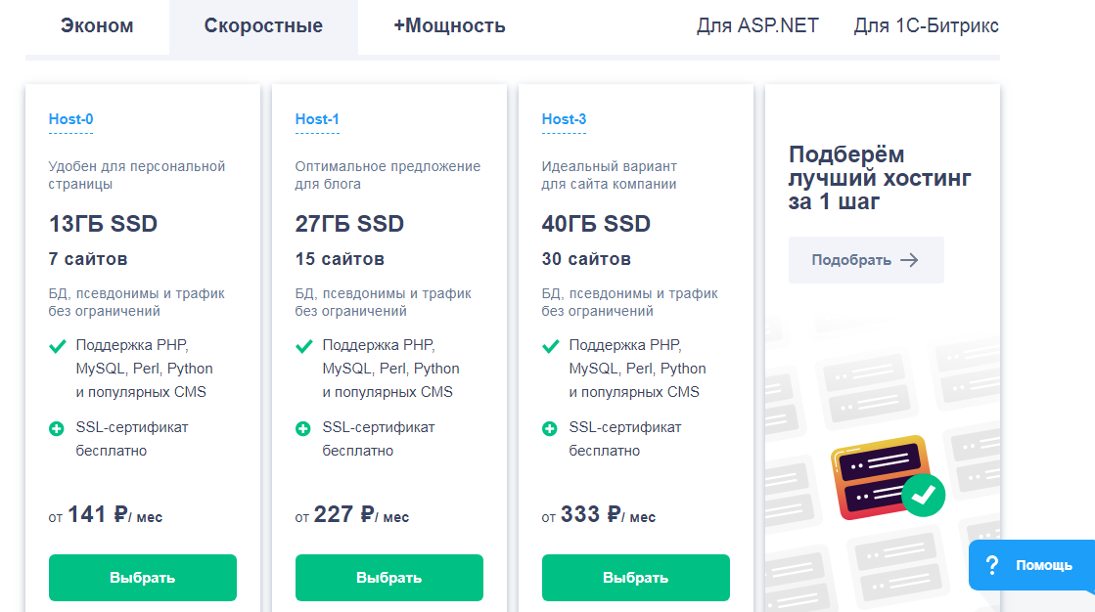

Рисунок 4 – Веб-страница **Хостинг** на сайте REG.RU

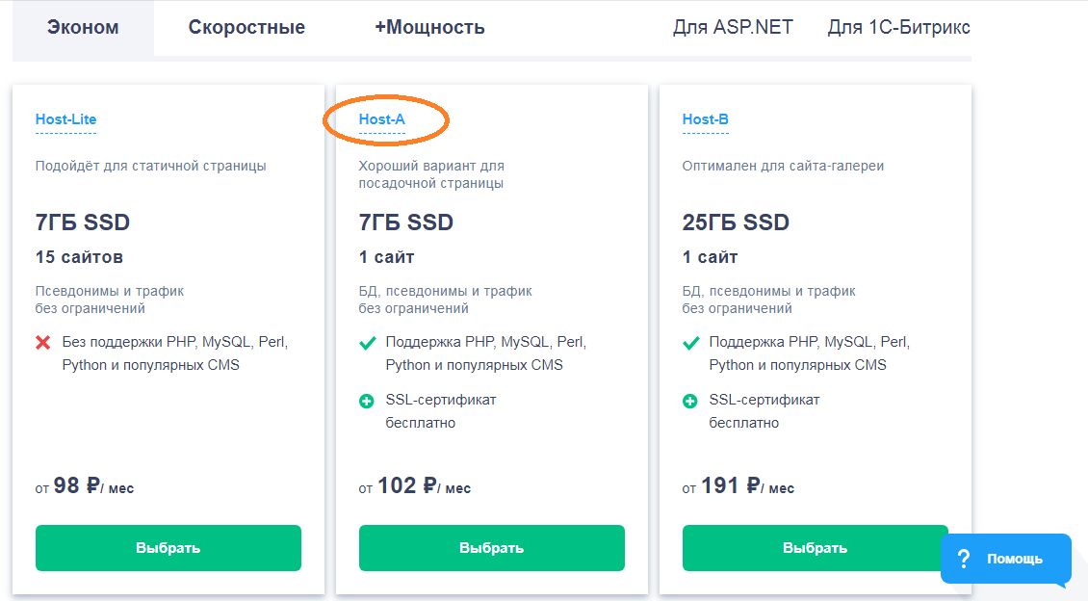

Рисунок 5 – Страница с выбранным тарифом

b. Ниже на этой же странице расположена информация о бесплатном тестовом периоде для хостинга в днях – 14 дней – эта информация также понадобится для заполнения **Таблицы 1 п. 3 задания 1** (см. рисунок 6)

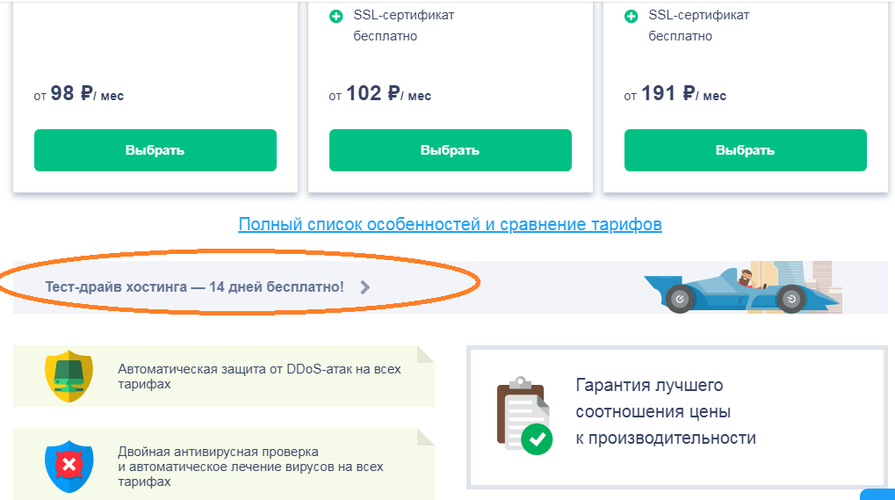

Рисунок 6 – Данные о бесплатном тестовом периоде для хостинга в днях

c. Ввести в адресной строке браузера адрес следующего сайта хостинговой компании из **Таблицы 1 задания 1.** На странице выполнить действия по выбору тарифа и определения бесплатного тестового периода для хостинга в днях по аналогии с предыдущими пунктами (**a** и **b**). **Повторить для всех сайтов хостинг-компаний из Таблицы 1** **задания 1**

3. На основе данных п.2 заполнить **Таблицу 1** задания 1:

|  |  |  |  |
| --- | --- | --- | --- |
| Таблица 1 | | | |
| **№** | **Хостинговая компания** | **Название тарифа с поддержкой Python** | **Бесплатный тестовый период** |
| 1 | REG.RU  http://hosting.reg.ru |  |  |
| 2 | SpaceWeb  http://sweb.ru |  |  |
| 3 | Beget  https://beget.com |  |  |